CURRICULUM VITAE
Information personnels :
- Nom : Rezig
- 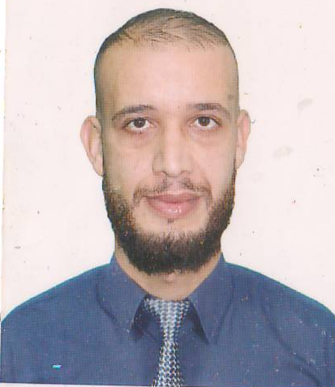Prénom : Abdelkrim
- Dat et lieu de naissance : 28/12/1985 Hussein dey-Alger-
- Adresse : 01 Rue Mohamed Bounafa Hussein dey -Alger-
- Situation familiale : Marié
- Nationalité : Algérien.
- Service national : Dégagé.
- Tél : 0772 27 02 05 / 0558 48 39 16
Diplôme :
- Baccalauréat en arts et Sciences Humaines en 2007.
- Licence en sciences juridiques et administratives en 2013Université d’Alger.
- Certificat de compétence professionnelle d’avocat –CAPA- fac de droit Alger en 2015.
- Formation en vendeur pharmacie
Expérience :
- 02 ans agent de codification avec attestation de travail.
- 01 an agent de télésurveillance avec attestation de travail
- 01 an comme un coordinateur en société privé +attestation de travail.
- Excellent expérience en informatique.
- Permis de conduire (B)
Les langues :
- Arabe : très bien
- Français : bien
- Anglait : bien
Autres :
- Dynamique
- Sérieux
- Sportif
- Accepte le travail collectif.

